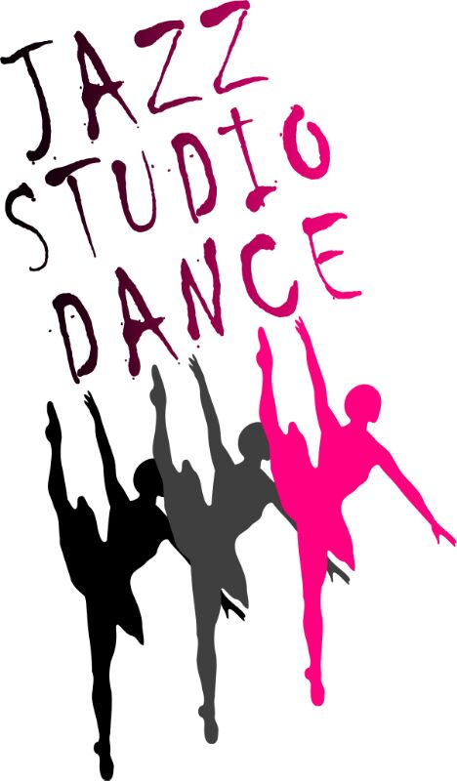 JAZZ STUDIO DANCE
La scuola di danza Jazz Studio Dance di Ferrara nasce come sezione di danza della Pol. O.Putinati di Ferrara e si trasforma nel 1983 per volontà della sua fondatrice Silvia Bottoni, in associazione culturale per la danza priva di finalità di lucro con lo scopo di divulgare la danza nei suoi aspetti: Moderna, Jazz, Afroprimitiva, Classica, Contemporanea, Hip Hop, Propedeutica alla Danza,Tango Argentino e Danze Latino Americane. Le varie tecniche vengono insegnate in corsi di vario grado, cercando tramite insegnanti altamente qualificati di effettuare un lavoro di recupero delle potenzialità espressive del corpo sempre più spesso dimenticate nella società attuale, che privilegia un’automazione della persona creando un “corpo strumento”, anziché favorire uno sviluppo completo del soggetto. La danza è arte, passione, impegno. Una scuola di pensiero e una filosofia di vita, un esercizio per il corpo e per la mente. Esiste all’interno della scuola un gruppo di elementi scelti con cui vengono allestiti spettacoli, si partecipa a concorsi di danza in campo nazionale e dove si cerca di affinare le qualità artistiche dei vari componenti sperimentando nuove forme di movimento attraverso stages con grandi maestri, seminari di danza, scambi culturali. Jazz Studio Dance è diventato nel tempo un punto di riferimento importante per la città, sinonimo di serietà: alla scelta di puntare sull’immagine si è preferito intraprendere la strada della qualità. Carta vincente della scuola è quindi la validità degli insegnanti e la messa a punto di una struttura interdisciplinare aperta ad ogni tendenza ma che rimane legata alla tradizione. Fondamentale è stata l’introduzione della formula “quasi open” che si traduce nella possibilità per gli allievi di passare da un corso all’altro e da un insegnante all’altro, personalizzando quindi il proprio percorso formativo con l’opportunità di prendere il meglio in ogni campo. Si opera soprattutto nell’ambito di iniziative gestite dall’Amministrazione Comunale e Provinciale della città, dalle radio e televisioni private, da compagnie teatrali, a scopo benefico e con il solo desiderio di promuovere la danza.
La scuola fornisce anche una preparazione con sbocco professionale, dati gli insegnanti di fama internazionale che si avvicendano nell’insegnamento durante l’anno. Oltre al settore Danza (Propedeutica, Moderna, Classica, Contemporanea, Afro Jazz, Musical, Hip Hop, Break Dance, Balli Latini, Tango, Flamenco) nella scuola esistono le sezioni di Fitness e Benessere dove si possono trovare corsi di: Ginnastica Dolce, per il Recupero dell’Osteoporosi, per la Terza Età, Riabilitativa e Medica, di Mantenimento, Estetica, Aerobica, Fitness Dance, Yoga, Qigong, Taijiquan. Le lezioni si svolgono in un ambiente confortevole nel centro storico cittadino, in Vicolo Boccacanale n.3 ( zona tra Via Carlo Mayr e Via Ghiara). Per info:0532/760407; e - mail : jazzstudance@yahoo.it

